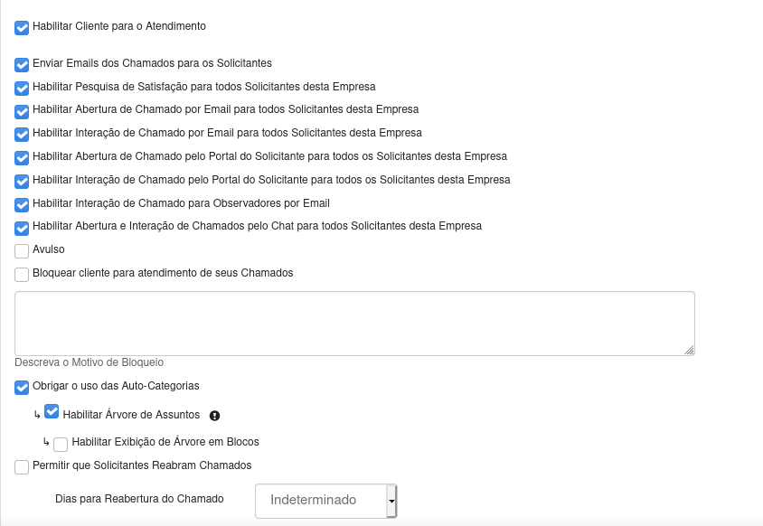
enviar anexo nos emails
ver tipo de suporte
enviar boas vindas
0421-000308

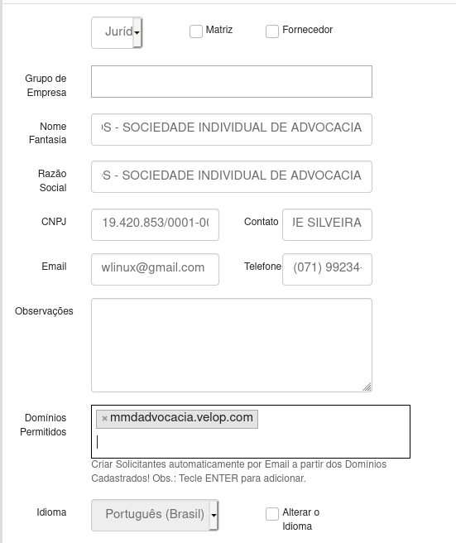

criar solicitante,
configurar na carta de liberação
responder de volta para o operador, aguardando atendimento

